- În modulul Managementul unităților de învățământ, de completat atributul: Capacitatea de școlarizare a unității de învățământ (CSU)
Definiție: prin capacitatea unității de învățământ se înțelege numărul maxim de copii și elevi școlarizabili, considerând un grad de ocupare 100% al corpurilor de clădire în care se desfășoară activități instructiv-educative.

- În modulul Resurse materiale

Accesare submodul Clădiri - de actualizat:
- În câmpul Anul construcției completați anul construcției clădirii acolo unde nu e completat sau este pus eronat
- În câmpurile Latitudine (Grade Sexazecimale) și Longitudine (Grade Sexazecimale) completați coordonatele GPS ale clădirii.
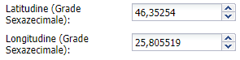
- Bifa Supraveghere video se marchează dacă există dotarea cu echipament de supraveghere video a clădirii.
- Bifa Supraveghere audio se marchează dacă există dotarea cu echipament de supraveghere audio a clădirii.
- În câmpul Stare tehnică selectați din lista prestabilită starea tehnică în care se află construcția clădirii (reabilitată, nereabilitată etc.).
- Bifa Încadrare risc seismic se marchează dacă, în caz de cutremur, clădirea se poate prăbuși.
- În câmpul Nr. elevi/preșcolari (capacitate) completați numărul de elevi/preșcolari care poate fi susținut de clădire.
- Autorizație sanitară de funcționare (Nr, Data)
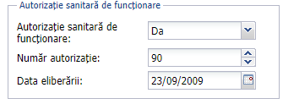
- Bifa pe clădirea este igienizată (dacă este cazul)
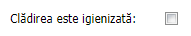
Aici trebuie definită igienizarea
- Autorizație de securitate la incendiu (dacă s-a modificat ceva)
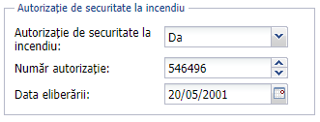
- Data raportării (neapărat modificată)
- Destinații:
        - Săli de curs și laboratoare - de pus la acele clădiri unde se desfășoară activitate instructiv-educativă
        - Data raportării (de actualizat)
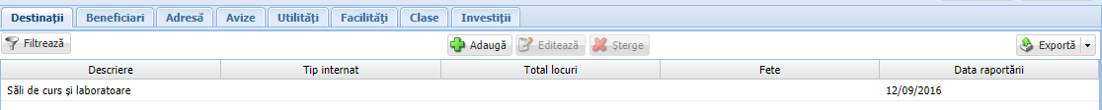
- Avize – de actualizat
- Utilități (de actualizat) - modificare rând existent. Secțiunea de utilități este cea care arată în ce condiții sanitare și de igienă se regăsește școala atât ca acces la condiții minim de îndeplinit pentru redeschiderea școlilor dar și ce nevoie de investiții este pentru a crea condiții corespunzătoare și oferi acces egal elevilor.
Secțiunea Apă potabilă:
o În câmpul Sursă apă potabilă selectați din lista prestabilită opțiunea corespunzătoare sursei furnizoare de apă potabilă în clădire.
o În câmpul Branșament apă potabilă selectați din lista prestabilită opțiunea corespunzătoare tipului branșamentului de apă potabilă al clădirii.
Secțiunea Canalizare:
o În câmpul Canalizare selectați din lista prestabilită opțiunea corespunzătoare tipului de canalizare al clădirii.
o În câmpul Branșament canalizare selectați din lista prestabilită opțiunea corespunzătoare tipului branșamentului de canalizare al clădirii.
Secțiunea Gaz, electricitate, internet:
o În câmpul Branșament gaz selectați din lista prestabilită opțiunea corespunzătoare tipului branșamentului de gaz al clădirii.
o În câmpul Branșament rețea electrică selectați din lista prestabilită opțiunea corespunzătoare tipului branșamentului de electricitate al clădirii.
Secțiunea Termoficare:
În câmpul Branșament termoficare selectați din lista prestabilită opțiunea corespunzătoare tipului branșamentului de termoficare al clădirii.
▪ Secțiunea Reabilitatea energetică a imobilului:
o În câmpul Certificat energetic selectați din lista prestabilită opțiunea corespunzătoare deținerii certificatului energetic.
o În câmpul Clasa energetică selectați din lista prestabilită opțiunea corespunzătoare clasei energetice existente.
▪ Secțiunea Salubritate:
o În câmpul Contract salubritate selectați din lista prestabilită opțiunea corespunzătoare existenței contractului de salubritate.
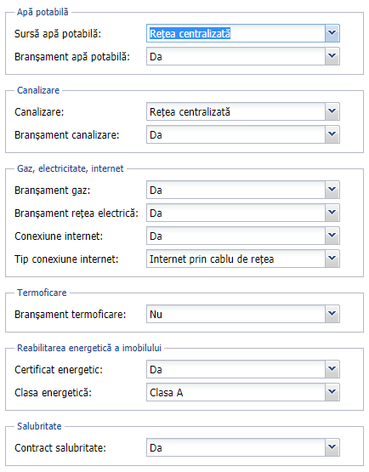
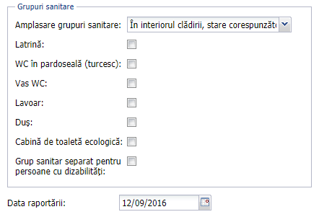

Accesare submodul Săli – de actualizat:
▪ În câmpul Denumire sală completați denumirea atribuită sălii.
▪ În câmpul Tip sală selectați din lista prestabilită tipul corespunzător de sală (ex: cabinet, bibliotecă, cantină etc.). Cele mai importante a fi completate datele pentru sălile de clasă și orice alte săli cu destinație posibilă de acomodare a unei clase de elevi (ateliere, cabinete etc.).
▪ În câmpul Suprafață utilă (mp) completați numărul de metri pătrați ai suprafeței utile a sălii. Acest câmp este extrem de util în a determina aproximativ numărul maxim de preșcolari/elevi care pot învăța într-o clasă astfel încât să se respecte normele de distanțare fizică.
▪ În câmpul Înălțime utilă (m) completați înălțimea sălii exprimată în metri. Această informație ajută la calcularea volumului de aer dintr-o sală de clasă
▪ În câmpul capacitate completați cu numărul de locuri în clasă pentru elevi în sălile cu destinația sală de clasă

- Informațiile generale ale sălilor:
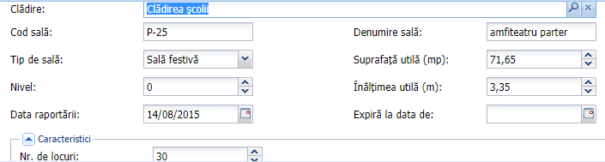

- Tip sală (sală de clasă – dacă se țin cursuri, laborator, cabinet (se referă la cabinet medical)
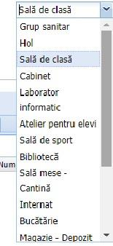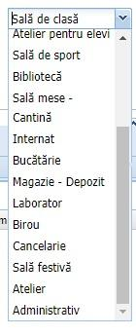
Din cadrul secțiunii facilități săli avem nevoie să completați cel puțin câmpurile din tabelul de mai jos. Pentru descriere si stare se selectează dintre opțiunile existente iar la cantitate se pune un număr. De asemenea se completează data raportării pentru a se vedea că datele au un statut actualizat.
Categorie facilitate | Descriere | cantitate | stare
chiuvete-material
corpuri de încalzire
instalații de climatizare
instalații de ventilație
mobilier
supraveghere video
supraveghere audio
tabla de scris
sisteme de proiecție
telecomunicații
vase WC- material

